Министерство образования Республики Беларусь

Учреждение образования

БЕЛОРУССКИЙ ГОСУДАРСТВЕННЫЙ УНИВЕРСИТЕТ

ИНФОРМАТИКИ И РАДИОЭЛЕКТРОНИКИ

Факультет компьютерных систем и сетей

Кафедра программного обеспечения информационных технологий

Дисциплина: Основы алгоритмизации и программирования (ОАиП)

ОТЧЕТ

по лабораторной работе №7

Тема работы: Работа с типами

Выполнил

студент: гр. 551003 Дементей В.С

Проверила: Фадеева Е.П.

Минск 2015

# Постановка задачи

В библиотеке последний четверг каждого месяца – санитарный день. Дано число, обозначающее номер года. Определить для каждого месяца этого года все числа месяцев, на которые приходится санитарный день

Приложение А

(обязательное)

Исходный код программы

**Program** Lab_8_Final;

{$APPTYPE CONSOLE}

**Uses**

SysUtils;

**Type**

TDay = (Sunday,Monday, Tuesday, Wednesday,Thursday,

Friday,Saturday,nope);

TMonth = (Jan, Feb, Mar, Apr, May, Jun, Jul, Aug, Sep,

Oct, Nov, Dec,nope2);

TMOnthDay = **array**[Jan..Dec] **of** integer;

**Const**

amount_day:TMonthDay =(31,28,31,30,31,30,31,31,30,31,30,31);

test_str = '0123456789';

**Var**

Day:TDay;

month0:TMonth;

mass1:integer;

i,j,k,year:integer;

RDay:integer;

TH_M,TH_N:integer;

str:string;

socer:integer;

**Begin**

RDay:=0;

TH_M:=0;

TH_N:=0;

day:=low(TDay);

month0:=low(TMonth);

writeln('Enter the year');

**repeat**

readln(str);

socer:=0;

**for** i:=1 **to** length(str) **do**

**for** j:=1 **to** length(test_str) **do**

**if** test_str[j]=str[i] **then**

socer:=socer+1;

**if** (socer<>length(str)) **or** (length(str)=0) **or** (length(str)>8) **then**

writeln('Incorrect data, repeat')

**else**

**if** strtoint(str)=0 **then**

**begin**

socer:=socer+1;

writeln('Incorrect data, repeat')

**end**;

**until** (socer=length(str)) **and** (length(str)<>0) **and**(length(str)<8);

year:=strtoint(str);

**for** k:=1 **to** year **do**

**begin**

**for** j:=1 **to** 12 **do**

**begin**

mass1:=amount_day[month0];

**if** month0=feb **then**

**begin**

**if** (((k **mod** 4) = 0) **and** ((k **mod** 100) <>0)) **or** ((k **mod** 400) = 0) **then**

RDay:=1

**else**

RDay:=0;

**end**

**else**

RDay:=0;

**for** i:=1 **to** mass1+RDay **do**

**begin**

day:=succ(day);

**if** day=nope **then**

day:=low(TDay);

**if** day=Thursday **then**

**begin**

TH_N:=i;

TH_M:=j;

**end**;

**end**;

month0:=succ(month0);

**if** month0=succ(Dec) **then**

month0:=low(TMonth);

**if** k=year **then**

**if** TH_M<10 **then**

writeln(TH_N:2,'.0', TH_M:1,'.',year)

**else**

writeln(TH_N:2,'.', TH_M:2,'.',year);

**end**;

**end**;

readln

**End**.

Приложение Б

(обязательное)

Тестовые наборы

Тест 1.1

Тестовая ситуация: Проверка ввода

Исходные данные: twenty-one

Ожидаемый результат:

Результат: Incorrect data, repeat

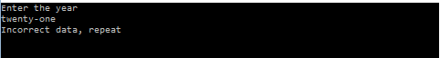

Тест 1.2

Тестовая ситуация: Проверка функционала

Исходные данные: 2015

Ожидаемый результат:

29.01.2015

26.02.2015

26.03.2015

30.04.2015

28.05.2015

25.06.2015

30.07.2015

27.08.2015

24.09.2015

29.10.2015

26.11.2015

31.12.2015

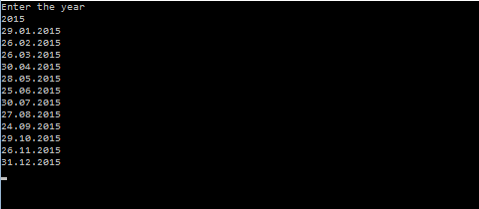Результат: